Nama : Reinaldy Akbar Febriansyah

NIM : A11.2019.11979

Mata Kuliah : Proyek Perangkat Lunak

Kelompok : A11.4605

**TUGAS PPL**

1. Spiral

Model spiral merupakan salah satu dari model revolusioner, model spiral memiliki ciri yaitu memungkinkan untuk mengembangkan suatu perangkat lunak secara bertahap atau dengan beberapa versi untuk mengdapatkan perangkat lunak yang lebih sempurna dan lebih terkontrol.

Tahapan – tahapan dalam pengembangan model spiral dainataranya adalah sebagai berikut

* + - Customer Communication, yaitu aktivitas untuk membangun komunikasi yang efektif antara pengembang dengan pengguna, sehingga kebutuhan pengguna dapat diketahui dengan baik.
    - Palnning, yaitu perencanaan untuk memperhitungkan semberdaya, waktu pengerjaan, dan informasi lainnya yang dibutuhkan untuk pengembangan perangkat lunak.
    - Analysis Risk, yaitu untuk menganalisis resiko dengan baik resiko yang mungin terjadi secara teknikal
    - Engineering, yaitu pembuatan protoype atau pembuatan satu atau lebih reprenstasi dari aplikasi yang dibuat
    - Construction and Release, yaitu  kegiatan untuk membangun perangkat lunak, ttesting, instalisasi, dan penyediaan dunkungan untuk pelanggan seperti pelatihan penggunaan sistem serta dokumentasi
    - Customer Evaluation, yaitu kegiatan untuk mendapatkan timbal balik yang diberikan oleh pengguna.

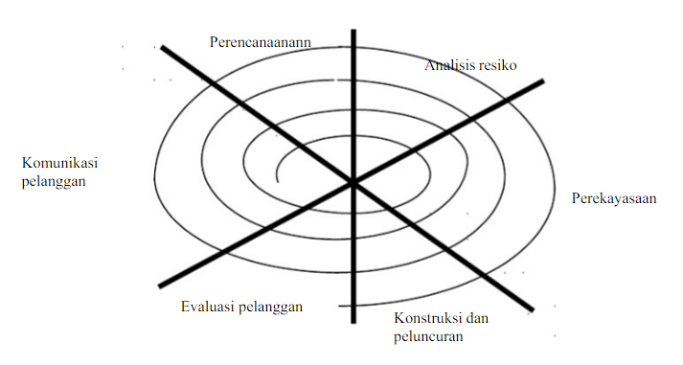

Gambar diatas merupakan gambaran dari tahapan model proses pengambanga perangkat lunak secara spiral. Kelebihan dan   kekurangan dari model pengembangan perangkat lunak spiral ini diantaranya adalah

* Kelebihan: memungkinkan untuk pemakian perangkat lunak bisa dipakai selama masa berlaku perangkat lunak, pengembang dan pemakai dapat lebih mudah memahami dan birinteraksi terhadap resiko setiap evolusi
* Kekurangan: Memerlukan penafsiran resiko yang masuka akal dan akan menjadi masalah yang sangat serius jika resiko besar tidak ditemukan, butuh waktu lama untuk menerapkan paradigma model ini untuk menuju ke kepastian.

1. Prototype

Metode Prototype merupakan pengembangan dan revolusi metode pengembangan perangkat lunak yang lama yaitu sistem sekuensial yang biasa dikenal dengan nama SDLC atau waterfall development model.

Dalam model ini prototype dari perangkat lunak yang dihasilakan dipresentasikan kepada pengguna untuk mendapat masukan dari pengguna yang bersangkutan agar sistem yang dihasilkan sesuai dengan kebutuhan pelanggan.

Teknik – teknik dalam prototyping meliputi perangcangan model, perangcangan dialog, dan simulasi. Berikut ini adalah tahapan – tahapan pengembangan perangkat lunak secara prototype

* Pengumpulan Kebutuhan, Pengumpulan data atau gambaran yang dibutuhkan untuk pengembangan perangkat lunak.
* Membangun Prototype, membangun rancangan yang meliputi semua aspek software (prototype) yang digunakan untuk penyajian sementara kepada pelanggan
* Evaluasi Prototype, evaluasi dilakukan jika prototype yang dihasilkan sudah sesuai denga keinginan pelanggan. Jika belum makan akan dilakuakn perbaikan protype kembali.
* Pengkodean Sistem, pada tahap ini prototype yang sudah sesuai dengan keinginan pelanggan diterjemahkan kedalam bahasa pemrograman
* Menguji Sistem, pengujian dilakukan sebelum perangkat lunak benar benar bisa dipakai oleh pengguna
* Evaluasi Sistem, yaitu evaluasi yang dilakukan apakah sistem sudah siap untuk dilempar kepasar atau belum.
* Menggunakan Sistem, sistem yang sudah jadi dilempar kepasar atau konsumen dan siap untuk digunakan.

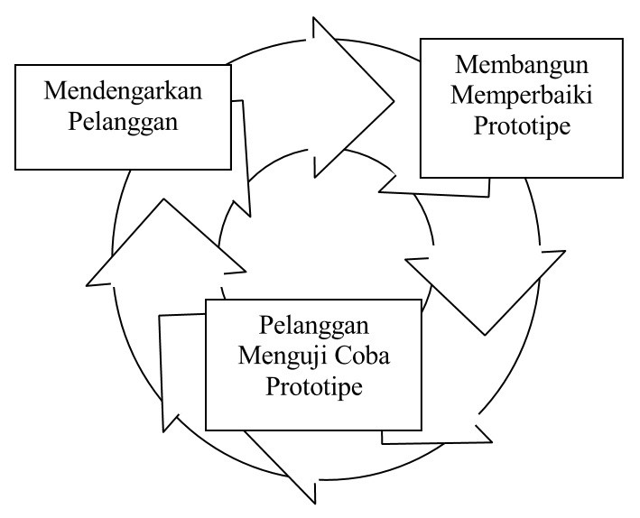

Gambar diatas merupakan gambaran secara singkat dari tahapan model proses pengembangan perangkat lunak secara prototyping.

Kelebihan yang dimiliki oleh mode pengembangan perangkat lunak prototyping diantaranya adalah pemakai berperan aktif dalam pengembangan sistem.

Sedangkan kekurangan dari sistem ini adalah memungkinkan terjadinya pengembalian terhadap kode, implementasi, dan perbaikan siklus yang digunakan untuk mendominasi sistem informasi

1. Agile

Agile merupakan sekelompok metodelogi pengembangan perangkat lunak yang didasarkan pada prinsip sama atau kesamaan prinsip.

Saat menggunakan pengembangan dengan metode agile diperlukan inovasi dan respon yang baik antara tim pengembang dan klien agara kualitas dari perangkat lunak yang dibangun sesuai dengan keinginan klien.

Adapun tahapan – tahapan dalam pengembangan perangkat lunak dengan metode ini adalah sebagai berikut:

* Perencanaan, pada tahap ini pengembang dan klien membuat perencanaan tentang struktur dan kebutuhan dari perangkat lunak yang akan dibuat.
* Implementasi, pengembang melakukan coding untuk membuat agar rencana dapat dimengerti oleh computer
* Tes Perangkat Lunak, perangkat lunak yang sudah dibuat diujicoba untuk mecari kelemahan yang masih ada dalam perangkat lunak.
* Dokumentasi, proses ini dilakukan untuk mempermudah maintenance perangkat lunak.
* Deployment, proses untuk menjamin kualitas sistem yang dibuat.
* Pemeliharaan, yaitu perbaikan jika seandainya dalam pemakaiannya perangkat lunak mengalami kendala.

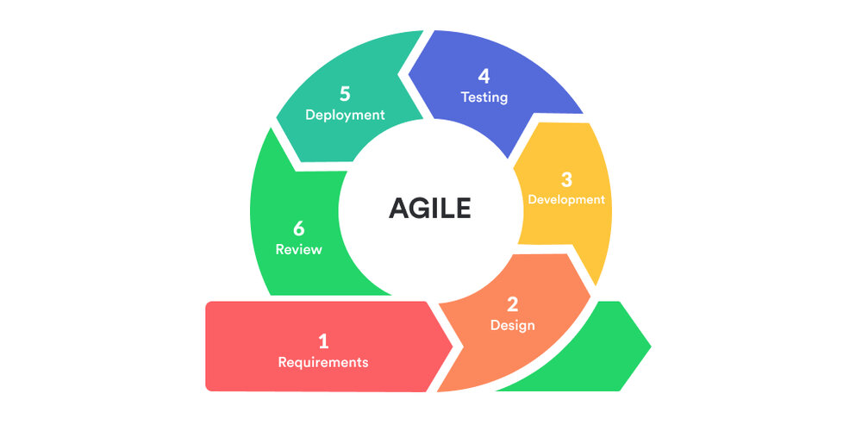

Adapun kelebihan yang didapat dalam menggunakan metode agile adalah, sistem dapat dibangun dengan lebih cepat, mengurangi kegagalan implementasi software dari segi non teknis dan meningkatkan kepuasan pelanggan

Sedangkan kekurangan yang paling sering ditemui pada metode adalah dalam mengintegrasikan tim, karena perubahan yang begitu cepat dalam metode ini sehingga setiap orang yang terlibat dalam pengembangan proyek harus selalu bisa berinteraksi dengan efisien antara satu dengan yang lainnya.